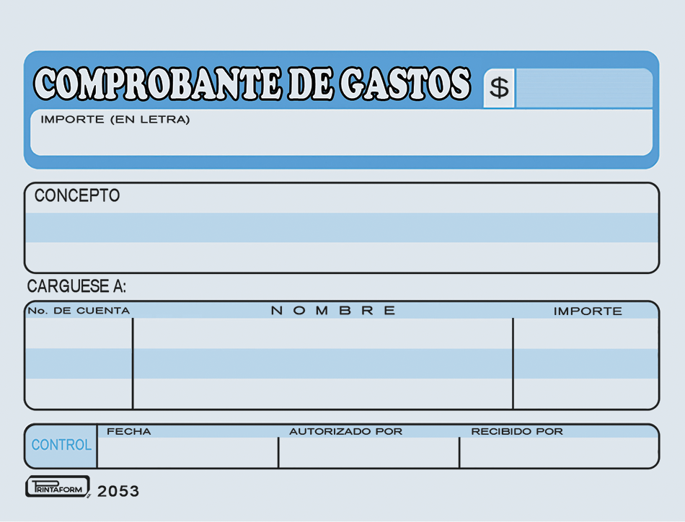

220

DOS MIL DOSIENTOS SETENTA Y CUATRO 00/mn

DOS CIENTOS VEITE PESOS 00/100 MXN

PESOS /100 M.N.

LAVADO DE UNIDAD, PROPINA POR CONSUMO, COMPRA DE BEBIDAS CONTABILIDAD, AVITEC

AVIGRUPO MÉXICO SA de CV

**AM100221**

$

DOS MIL DOSIENTOS SETENTA Y CUATRO 00/mn

07/04/2022